2019-3-27

MySQL综合练习

讲师:BruceLiu

# 创建英雄榜数据库herodb

|  |
| --- |
|  |

# 创建英雄数据表hero

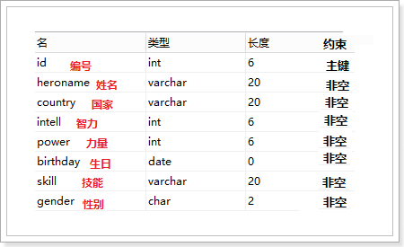

|  |
| --- |
|  |

# 插入表数据

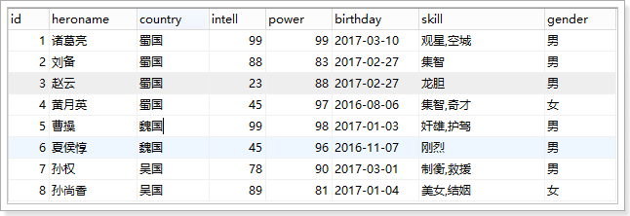

|  |
| --- |
|  |

# 使用update语句实现修改

* 孙尚香嫁给了刘备，修改国籍为蜀国

|  |
| --- |
|  |

* 诸葛亮脑袋被门挤了，智力下降20

|  |
| --- |
|  |

* 刘备的生日错了，应该是1989-02-22

|  |
| --- |
|  |

* 蜀国举国锻炼身体，所有人武力增加2

|  |
| --- |
|  |

* 刘备接受了手术，性别改为女

|  |
| --- |
|  |

* 赵云喜欢别人叫他赵子龙，该名字

|  |
| --- |
|  |

* 将智力和武力同时大于85的英雄skill改为'智勇双全'

|  |
| --- |
|  |

* 孙权随着年龄增长，智力增加5同时武力减少3

|  |
| --- |
|  |

* （较难）将出生日期在'2016-08-06'至'2017-01-01'之间的英雄,智力和武力都增加1

日期可以直接比较大小

|  |
| --- |
|  |

# 完成以下查询语句

* 查询hreo表中所有的数据

|  |
| --- |
|  |

* 查询hreo表中英雄的姓名、国家和性别

|  |
| --- |
|  |

* 查询hreo表中所有的国家，去掉重复的国家

|  |
| --- |
|  |

* 查询hreo表中每个英雄的姓名,以及智力和武力的总和

|  |
| --- |
|  |

* 查询hreo表中每个英雄的武力，然后输出的时候每个英雄武力+10输出

|  |
| --- |
|  |

* 查询hreo表中每个英雄的姓名,以及智力和武力的总和，智力和武力总和取别名为“战 斗力”

|  |
| --- |
|  |

* 查询曹操的武力和智力

|  |
| --- |
|  |

* 查询智力大于50的英雄信息

|  |
| --- |
|  |

* 查询智力和武力的总和大于100的英雄姓名

|  |
| --- |
|  |

* 查询武力在85-95之间所有的英雄信息

|  |
| --- |
|  |

* 查询编号为1,3,8的英雄姓名和所属的国家

|  |
| --- |
|  |

* 查询所有的英雄信息，并按照年龄从小到大排列

|  |
| --- |
|  |

* 查询所有的男英雄姓名和武力，按照英雄的武力从大到小排列

|  |
| --- |
|  |

* 查询所有蜀国的所有英雄，并按照英雄的智力降序输出

|  |
| --- |
|  |

* 查询名字为3个字的所有英雄信息

|  |
| --- |
|  |

* 查询姓孙的英雄姓名、智力和武力

|  |
| --- |
|  |

# 完成以下删除语句

* 夏侯惇战死，删除夏侯惇

|  |
| --- |
|  |

* 吴国被灭， 删除所有吴国武将

|  |
| --- |
|  |

* 斗转星移，在2015-12-09前出生的武将都老死了，删除

|  |
| --- |
|  |

* 尝试删除所有蜀国和吴国的数据，三国破灭，曹操称雄

|  |
| --- |
|  |